Логопедический комплекс – «Говорюша».
Данный комплект предназначен для работы с детьми дошкольного возраста.
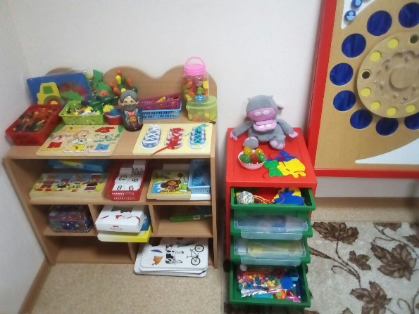
Основной целью комплекса – формировать у детей предпосылки, необходимые для осуществления коррекционной работы с детьми, развитие двигательной сферы, развития внимания, памяти, пространственного восприятия, речи и мышления, волевых усилий. Комплекс особенно необходим детям, у которых по разным причинам (медицинского и психологического характера)имеются те или иные нарушения в развитии.
Логопедический комплекс состоит из 4 лотков, которые размещены в специальной стойке. В каждом из лотков находится оборудование для работы логопеда:
1. Речевое дыхание.
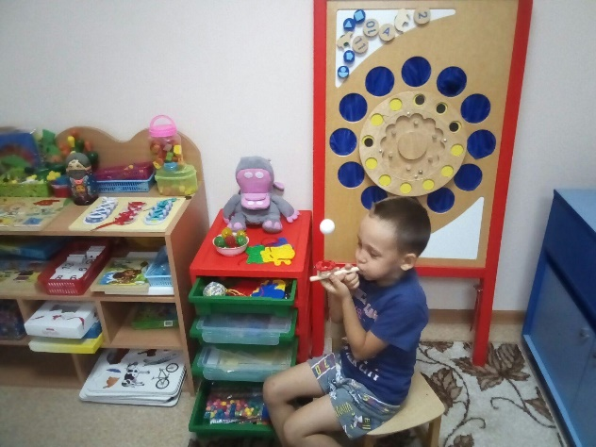
Важнейшие условия правильной речи - это длительный выдох, чёткая и ненапряжённая артикуляция.

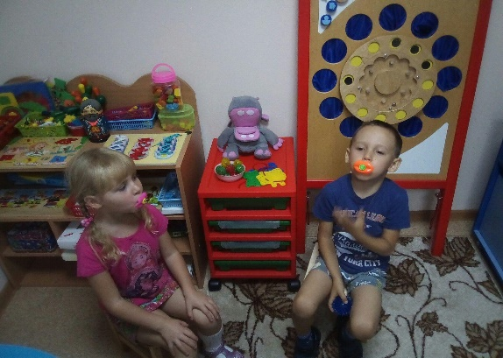

2. Логопедический массаж
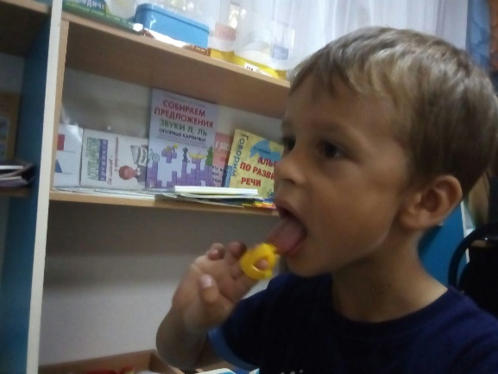
Дифференцированный логопедический массаж — часть комплексной медико-психолого-педагогической работы, направленной на коррекцию различных речевых расстройств

3. Развитие мелкой моторики
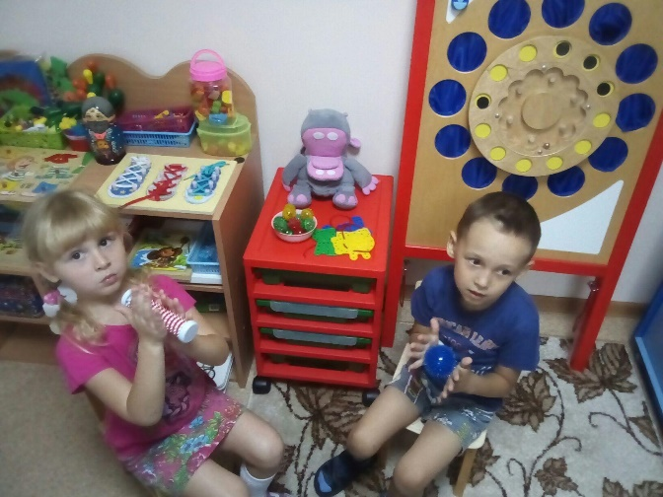
Мелкая моторика рук – умение выполнять точные, скоординированные движения кистями и пальцами рук. Чтобы ребенок смог выполнить упражнение для развития мелкой моторики, его мышечная, костная и нервная системы должны работать синхронно.

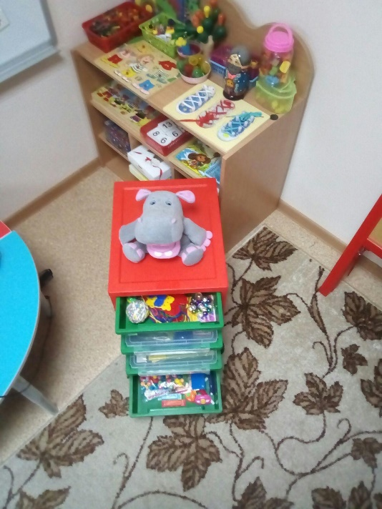
4. Дидактические материалы
5. Демонстрационные карточки для занятий
6. 10 логопедических наборов (карточки)
7. CD диск «Развитие речи»

В набор входит так же «Бегемотик» для показа детям артикуляционной гимнастики.
